ΥΛΗ ΓΙΑ ΤΟ ΔΙΑΓΩΝΙΣΜΑ ΑΡΧΑΙΩΝ ΕΛΛΗΝΙΚΩΝ ΑΠΟ ΤΟ ΠΡΩΤΟΤΥΠΟ

Ενότητα 5, 6

1. ΚΕΙΜΕΝΑ: - Νοηματική απόδοση- ερωτήσεις κατανόησης
2. ΛΕΞΙΛΟΓΙΚΑ- ***ἄγω/ πείθω***
3. ΕΤΥΜΟΛΟΓΙΚΑ- **Πρώτο συνθετικό λέξη κλιτή – ρήμα (Ενότητα 5)/ Πρώτο συνθετικό λέξη άκλιτη (Ενότητα 6)  
   (επίρρημα, πρόθεση, αχώριστο μόριο)**
4. ΓΡΑΜΜΑΤΙΚΗ- **1. Υποτακτική ενεστώτα του ρ. *εἰμί* και ενεστώτα, αορίστου και παρακειμένου των βαρύτονων ρημάτων ε.φ. (ΓΡΑΜΜΑΤΙΚΗ σελ.163, 164-166, )- ενότητα 5 και Γραμματική, 2. Επίθετα γ΄ κλίσης – ενότητα 6 (σχολικό εγχειρίδιο σελ.49)**
5. ΣΥΝΤΑΞΗ- **Υποκείμενο απαρεμφάτου και μετοχής- Ταυτοπροσωπία/Ετεροπροσωπία** **(βιβλίο Α’ Γυμνασίου, σελ.132)**

Για όλα τα παραπάνω, υπάρχουν σημειώσεις και σχετικά φύλλα εργασίας. Υπενθυμίζω ότι στην e-class είναι αναρτημένα τα βιβλία αναφοράς (στις συνδέσεις διαδικτύου ) αλλά και η μορφή του διαγωνίσματος στα έγγραφα!

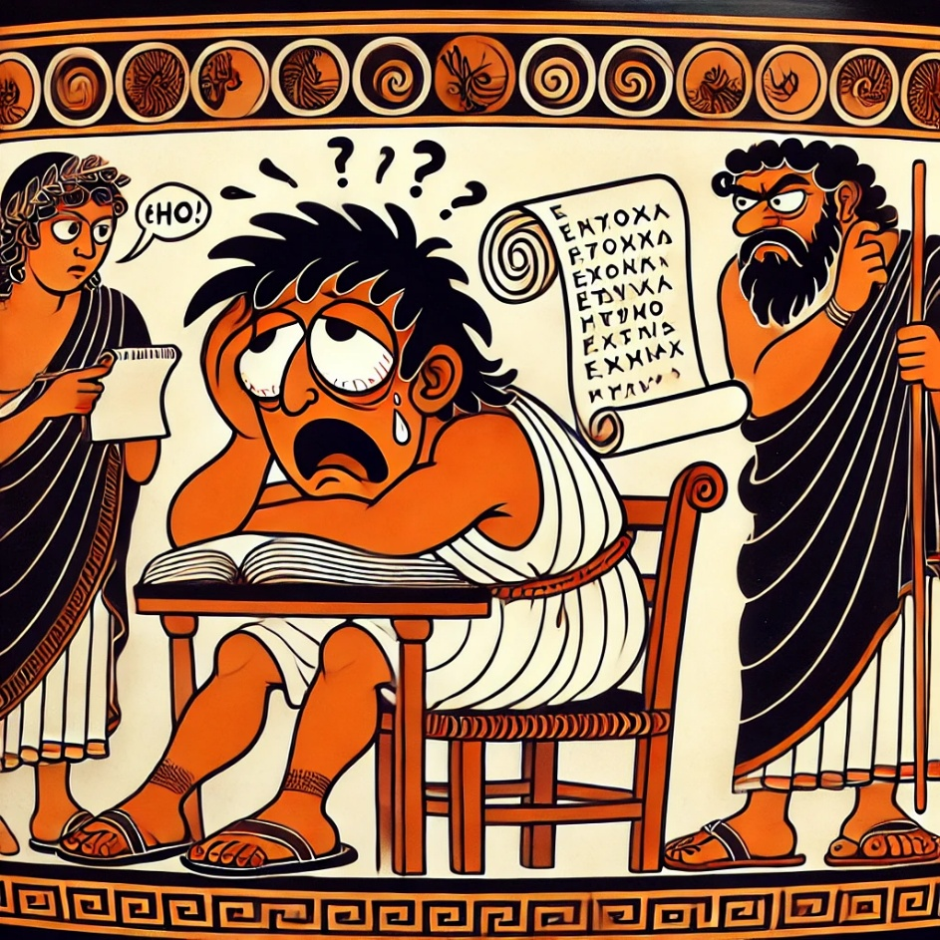

Καλή μελέτη!